河南省内黄2014届高三最后一卷语文试题
一、 现代文阅读（9分，每小题3分）
阅读下面的文字，完成1～3题。
自然作为环境与自然作为其自身是完全不一样的。自然作为其自身以自身为本位，与人无关。而自然作为环境，它就失去了自己的本体性，成为人的价值物。一方面，它是人的对象，相对于实在的人，它外在人。但另一方面，当它参与人的价值创造时，就不是人的对象，而是人的一部分，或者说是人的另一体，在这个意义上，环境与人不可分。自然当其作为人的价值物时，主要有两种情况：一是作为资源，二是作为环境。资源主要分为生产资源和生活资源。人要生存和发展，必须要向自然获取生产资源和生活资源，但是必须有个限度，超出限度就可能造成整个生态平衡的严重破坏或某些资源的枯竭。一般来说，环境比资源外延要大，但更重要的是，资源是人掠夺的对象，而环境是人的家园。从自然界掠夺资源，不管手段如何，人与自然的关系是对立的；而将自然界看出环境，不管这里的自然条件如何，人总是力求实现与自然的和谐。
对于当今人类来说，重要的是要将自然看成我们的家。家，不只是物质性的概念，还是精神性的概念。环境美的根本性质是家园感，家园感主要表现为环境对人的亲和性、生活性和人对环境的依恋感、归属感。家的首要功能是居住，居住可以分为三个层级：宜居、利居、乐居。当前各地都在创建人类的宜居环境，提出建设花园城市，保护历史文化名城等诸多主张，但“宜居”在城市功能的各层次中，只是基础，重在环境保护。而“利居”任然没有摆脱将环境当作资源的观念。环境一旦成为利用的对象，它与人的关系就存在某种对立。只有“乐居”，人与环境的关系才不是对立的，而是和谐的，而且这种和谐具有亲缘性、情感性、文化性。亲缘性，说明环境与人共生的关系。情感性，说明环境与人的内在心理的关系。文化性，说明乐居具有丰富而又深刻的文化意味，浓缩提炼了人类文明的精华，真正体现了家园感。
家园感的实现离不开对环境进行建设。环境建设有两种指导理念：一是功利的原则，二是审美的原则。两个原则必须是统一的，且应以审美原则为主导，也就是说可以将工程建设转行为景观建设，让工程既有利于人们的生产与生活，又有利于人类的审美。此外，家园感的实现也离不开环境保护。环境保护一是需要科学技术，二是需要理念。在诸多关于环境保护的理念中，“审美的环境保护”理念有积极意义。这里“美”的构成是丰富的，既有来自生态方面自然方面的美，也有文明方面的人工的美。这样，“审美的环境保护”不仅包含了以生态平衡为最高原则的科学的“真”的保护，而且高于“真”的保护。比如，城市中的湖水被污染了，按“真”的保护，主要在治理污染，在一定程度上恢复它的生态平衡；而按审美的保护原则，不仅要治理污染，还要进一步做一些美化，如湖岸栽花、湖中养鱼建亭等。
环境作为人的家园，既是空间的，也是历史的。我们应该适度开发自然资源，高度重视保护自然资源，并努力建造乐居的环境。（摘编自陈望衡《环境美学的当代使命》）
1.下列有关“环境”和“资源”的表述，不符合原文意思的一项是
A. 作为环境的自然与作为资源的自然都是人的价值物，参与到人的价值创造中。但二者又有所不同。
B. 自然作为环境，失去了自己的本体性，成为人的家园。这种情况下，人总是力求实现与自然的和谐。
C. 资源外延小于环境，主要分为生产资源和生活资源。只有改变获取资源的手段，才能使人与自然不再对立。
D. 自然作为资源，可以满足人生存和发展的需求，是人掠夺的对象，而不加限制地掠夺会造成严重的后果。
2.下列对原文第二段内容的理想和分析，不正确的一项是
A. 家的首要功能是居住。人类对家的居住功能的追求表现在三个方面，分别是宜居、利居、乐居，其中宜居是基础。
B. 利居，任然把环境作为利用的对象，即重视自然作为资源的价值，忽略自然作为环境的价值。
C. 乐居既要体现人与环境的共生关系，又要满足居住者对环境的情感认同，还要体现深厚的文化感，三者缺一不可。
D. 环境对人的亲和性与人对环境的依恋感是家园感的表现。乐居满足了人在环境方面的全面需要，因而乐居是环境建设的最高目标。
3.根据原文的内容，下列理解和分析不正确的一项是
A. 由于资源的枯竭会危及人的生存，所以人类要高度重视保护自然环境。但与此同时，适度开发自然资源的工作也不能停。
B. 湖岸植树栽花，湖中养鱼建亭等保护环境的做法，不仅美化了我们的空间，而且也让家园感具有了持续性。
C. 环境建设的指导原则应强调功利与审美的统一。例如，可以将工程建设转行成景观建设，也就是将审美理念融入工程规划中。
D. “审美的环境保护”理念中“美”的构成是丰富的，它高于科学的“真”的保护，因而保护环境首先要考虑人工美的因素。
二，古代诗文阅读（36分）
（一） 文言文阅读（19分）
阅读下面的文言文，完成4-7题。
周顗^{①}字伯仁，少有重名，神采透彻。司徒掾贲嵩有清操见，叹曰：“汝颍固多奇士！自顷雅道陵迟，今复见周伯仁，将振起旧风，清我邦族矣。”从弟穆亦有美誉，欲陵折顗，顗然弗与之校，于是人士益宗附之。弱冠，袭父爵武城侯。中兴建，位至吏部尚书。顷之，以醉酒，复坐门生斫伤人。免官。太兴初，更拜太子少傅，尚书如故。 上疏让曰：“臣退自循省，学不能一经，智不效一官，止足良难，未能守分；遂恭显任，名位过量。”固辞不受，帝诏不许。
庾亮尝谓顗曰：“诸人咸以君方乐广。”对曰：“何乃刻画无盐，唐突西施也。”帝宴群公，酒酣，从容曰：“今日名臣共集，何如尧舜时邪？”顗因醉厉声曰：“今虽同人主，何得复比圣世！”帝大怒，手诏付廷尉，将加戮，累日方赦之。后因酒过为有司所纠，帝亮其情，亦未加黜责。
顗宽裕友，弟嵩尝酒谓顗曰：“君才不及弟，何乃横得重名！”以燃蜡烛投之。顗神色无忤，徐曰：“阿奴火攻，固出下策耳。”王导甚重之，顗尝于导坐傲然啸咏，导云：“卿欲希嵇、阮邪？”顗曰：“何敢近舍明公，远希嵇、阮。”
及王敦构逆，温峤谓顗曰：“大将军此举似有所在，当无滥邪？”曰：“君少未更事。人主非尧舜，何能无失，人臣岂可举兵胁主！共相推戴，未能数年，一旦如此，岂云非乱乎！彼狼抗无上，其意宁有限邪！”既而王师败绩，顗奉诏诣敦，敦曰：“卿负我！”顗曰：“公戎车犯顺，下官亲率六军，不能其事，使王旅奔败，以此负公。”敦惮其辞正，不知所答。帝召顗，谓之曰：“近日大事，二宫无恙，诸人平安，大将军故副所望邪？”顗曰：“二宫自如明诏，于臣等故未可知。”或劝其避敦，劝顗避敦，顗曰：“吾备位大臣，朝廷丧败，宁可复草间求活，外投胡越邪！”俄而被收，经太庙，大言骂贼不绝，祈速杀敦，语未终，人以戟伤其口，血流至踵，颜色不变，容止自若，观者皆为流涕。遂遇害，时年五十四。
（编自《晋书列传第三十九》）

4.对下列句子中加点的词的解释，不正确的一项是（3分）
A. 自顷雅道陵迟 陵迟：衰落。
B. 复坐门生斫伤人 坐：因……犯罪。
C. 诸人咸以君方乐广 方：比拟。
D. 何乃横得重名 横：强行
4.对下列句子中加点的词的解释，不正确的一项是（3分）
A. 自顷雅道陵迟 陵迟：衰落。
B. 复坐门生斫伤人 坐：因……犯罪。
C. 诸人咸以君方乐广 方：比拟。
D. 何乃横得重名 横：强行

5. 以下各组句子中，能够体现周凯性格同一侧面的一组是（3分）
A. 学不通一经，智不效一官
二宫自如明诏，于臣等故未可知
B. 何乃刻面无盐，唐突西施也
何敢近舍明公，远希稽、阮
C. 阿奴火攻，固出下策耳
不能其事，使王旅奔败
D. 顗尝于导坐傲然啸咏
宁可复草间求活，外投胡越耶
6. 下列对原文有关内容的概括和分析，不正确的一项是（3分）
A. 周顗在当时以雅望获海内盛名。文中贲嵩和庾亮的话都表现了这一点。其中，贲嵩认为周顗能够使国家风气清正。
B. 文中周顗在不同场合中两次以尧舜比况皇帝，对皇帝进行批评，反映了周顗虽身处官场但不敢于直言的性格。
C. 周顗奉诏去见王敦时，王敦认为周顗辜负了自己，这主要是因为王敦举兵犯上时，周顗曾亲自率军与他对抗。
D. 王敦构逆，周顗审时度势，深知自己身处险境。周顗被捕后，在经过太庙时，痛骂奸逆，触怒王敦，招来杀神之祸。
7. 把文中横线的句子翻译成现代汉语。（10分）
（1）从第穆亦有美誉，欲陵折顗，顗陶然弗与之校，于是人士益宗附之。
（2）后因酒过为有司所纠，帝亮其情，亦未加黜责。
（二）古代诗歌阅读（11分）
竹轩诗兴
张镃
柴门风卷却吹开，狭径初成竹旋栽。
梢影细从茶碗入，叶声轻逐篆烟来。
暑天倦卧星穿过，冬昼闲吟雪压摧。
预想此时应更好，莫移墙下一株梅。
[注]篆烟：盘香的烟缕。
8.本诗第二联描写精妙，请简要分析。（5分）
9.请结合全诗，简要分析诗人的形象。（6分）
10.(1)佁然不动， ， 。似与游者相乐。
（2）故不积跬步， ，不积小流， 。
（3）及尔偕老，老使我怨。 ， 。
四、实用类文本阅读（25分）
12.阅读下面的文字，完成（1）～（4）题。（25分）
克罗齐的求索
事业成功的种子往往播撒在苦难的土壤之中，1883年，卡萨米西奥拉大地震夺去了贝尼代托·克罗齐的双亲和妹妹的生命，被埋在废墟下的他侥幸得救。当时他17岁，温馨的生活在暴虐的自然面前顷刻灰飞烟灭。这场灾难给青年时代的克罗齐造成了巨大的心理创伤，也使他在人生之旅和学术之途上更为关注自我心灵的充实和人类社会的精神景况。
1886年克罗齐辍学，开始自主学习和独立研究。他一度潜心于他的家乡那不勒斯以及欧洲的历史研究，期望能在喜欢的学术事业中求得情感的解脱。期间，他结合自已从未放弃的美学志趣，把历史与艺术联系起来进行思考。他发现，历史与艺术都以人为焦点，着力于表现独特而个别的事实，不关心抽象概念或一般法则。艺术不是世俗理解中的娱乐手段，它创造的是一个可能的事实；历史则提供实有的真实，表现为真实发生过的一切。
1902年，克罗齐出版了影响深远的《美学》，为现代美学做出了开拓性贡献。中国美学家朱光潜在《文艺心理学》中对克罗齐的美学思想曾作过专章介绍。意大利哲学家金蒂雷赞赏克罗齐不仅发现了想象的规律，而且引入了心灵发展的概念。在共同的学术兴趣和理论探讨中，克罗齐和金蒂雷的友谊也由此得到发展。在《美学》中，克罗齐重点对过去时代的“错误的美学”尤其是“自然主义美学”和“唯理主义美学”进行批驳，肯定了艺术的“心灵性”和“非逻辑性”特点，把艺术和美学从对道德与理性的依附中解放出来。
然而，学术上的创获并未使克罗齐摆脱椎心的痛苦和深刻的孤独。在潜意识里，他渴望公众对他的工作有所关注。1903年他开始创办涉及文学、历史与哲学的文化刊物——《批评》。克罗齐在《自传》中曾说：“创办《批评》杂志标志着我的生活中一个新时期的开始。”他主要负责文学与历史，前期曾邀请金蒂雷负责哲学。在长达42年的办刊过程中，克罗齐渐渐达到了他所期待的理论家和实践者之间协调统一的理想。1920年6月至1921年7月，克罗齐担任意大利教育部长。发起了意大利现代史上著名的教育改革运动。
在进行社会活动的同时，克罗齐不断修正完善他的理论学说。他在一次交流活动中说：“正如每一个对自已所做事情感到要负责的人一样，我喜欢反复思索我写过的并发表过的那些东西，喜欢经常回味和审查它们，以求看一看是否可以发现一些不妥之处，是否可以进一步加以展开……‘人不是生来就什么都会的。’这就是说，他所懂得的事情只是慢慢才学会的；似乎还应当加上一句——‘人也不是死后才会的’。因此，人往往要像前几年那不勒斯的一位外科医生所做的那样，他也是我在参议院的一位同事，有一次做手术时他突然感到不舒服，觉得自己要死了，于是把手术刀交给一位同行，说‘请你来干下去’。”
克罗齐不仅勤奋钻研，而且注重研究方法。方法是抵达学术高原的重要途径和手段。在办刊前期，克罗齐完成了“心灵哲学”的系统阐发工作。在他看来，历史是人的创造，体现为人的活动，而人的活动要受心灵的支配，因此把握历史的关键在于把握心灵活动。哲学不过是历史学的方法论，追求美、真、益、善的心灵哲学，作为对心灵活动形式与规律的研究，其意义在于在创造历史和阐释历史提供方法论的依据。
在克罗齐心中，意大利民族始终具有美丽的形象。它从遥远的古罗马走来，创造过文艺复兴的灿烂文化。但20世纪20年代，意大利的历史脚步踏上“迷途”。身外残酷的历史情境，克罗齐怀着对心灵自由和精神解放的执著坚守，坚持以著述和主编的刊物抵抗法西斯专制主义。1923年，金蒂雷加入了法西斯党。克罗齐以巨大的道义勇气，与宣扬集权主义理论的金蒂雷展开针锋相对的公开论战，彼此持续几十年的友谊宣告破裂。1925年，克罗齐发表了著名的《反法西斯知识分子宣言》，反对恐怖政策，并征集到数百名知识分子的签名。他的寓所在1926年几次遭到法西斯党徒的洗劫。1944年4月，金蒂雷被击毙于佛罗伦萨街头。克罗齐闻讯，曾长久地倚在寓所的门框上，遥望北方深邃的蓝天……
“我将死于工作。”这是晚年的克罗齐在他人问及自己健康状况时一句平静的回答。创造性的努力、自由的激情以及深刻的公民责任感，既是意大利民族性格的基本素质，亦折射出克罗齐的人格理想。
（摘自张敏《克罗齐美学论稿》，有删改）

(1) 下列对传记有关内容的分析和概括，最恰当的两项是（5分）
A. 本文以凝练深沉的笔触，全方位展示了克罗齐独特的人生轨迹和思想行为，凸显了他的人格魅力和学术影响力。
B.克罗齐把艺术从对理性的依附中解放出来，而他对艺术的认识又有别于世俗的理解，他认为艺术不是用来娱乐的。
C.本文择取了克罗齐的重要人生阶段，记述了这位20世纪前半期有重要影响的理论家兼社会活动家，以史带论，史论结合。
D.文中“我将死于工作”这句话，充分体现了克罗齐终生的创造性努力，同时也流露出他对自己身体健康的漠不关心。
E.克罗齐主张，历史与艺术都着力于表现普遍法则，都以人为焦点，历史与艺术的区分界限与真实和虚构。
(2)克罗齐是如何达到理论家和实践者之间协调统一的？请结合全文概述。（6分）

(3) “人不是生来就什么都会的。”克罗齐在其后又加上一句：“人也不是死后才的”。如何理解克罗齐这一拓展的内涵？请结合原文简析。（6分）
(4) 克罗齐一生经历了大地震、社会动荡和战争带来的苦难，但最终大有成就。有人说“苦难是人生的财富”。请结合原文和现实人生，谈谈你的看法。（8分）

五．语言文字运用（20分）
13.下列各句中，加点的成语便用恰当的一项是（）
A.我读过弗莱的著作，很喜欢他那高屋建瓴的气势和包罗万象的体系，更欣赏他努力摆脱主观印象式品评的文学批评方法。
B.吴羽先生知道弟子写论文时强调，学术论文要有的放矢，论证严密，语言准确而简洁，不能模棱两可，也不能繁文缛节。
C.这是一家国家级出版社，近几年来，出版了很多深受读者尤其是在校大学生喜爱的精品图书，不少作家都对他趋之若鹜。
D.虽然已经是晚上了，但候车大厅里依然人来人往，热闹非凡，大喇叭的广播声、商贩的叫卖声、孩子的哭泣声不绝如缕。
14、下列各句中，没有语病的一句是（ ）
A、不同的生活习俗、自然条件以及地理环境，使各地的民居在平面布局、结构方法、造型等方面呈现出淳朴自然，而又有着各自的特色。
B、历时三年的第六次全国人口普查是一次成功的国情大盘点，其数据将为我国社会经济发展规划的制定和政府的相关决策提供重要参考。
C、失眠是指因睡眠时间不足、质量不佳对身体产生损害而出现的不舒服的感觉，应对失眠需要了解相关的睡眠卫生知识，进行自我调护。
D、学校开展经典诵读活动有利于教风和学风建设，而中小学是人生品格形成的重要时期，所以这样的活动应着力于中小学就要抓紧抓好。
15、依次填入下面一段文字横线处的语句，衔接最恰当的一组是（ ）
今天的日子很短，正在自己的脚下悄悄地流逝_________，__________。_________，_________，_________，_________，经营好每一个今天就等于经营好昨天和明天。
①今天的事应该今天完成，不能推到明天
②脚踏实地，全身心地经营好今天，才会有一个个实在的昨天
③因此，面对今天，我们不要太多地怀念过去
④接力棒交得好，才能走向辉煌的明天
⑤如果总是站在今天望明天，结果明天也会悄悄地溜走
⑥今天是昨天和明天的接力处
A. ⑤①⑥②④③ B. ⑤⑥①④③②
C. ⑥④③②①⑤ D. ⑥②③①④⑤
16.在下面一段文字横线处补写恰当的语句，使整段文字语意完整连贯，内容贴切，逻辑严密。每处不超过10个字。(6分)
一提到根的作用，可能首先想到 ① .这两项是绝大多数植物根系的本职工作.然而，进化史上最早出现的根，作用却并非吸收水分和吸取养料，而是 ② ，这种早期类型的根被称为假根. ③ ，是因为这些根内没有运输水分和养料的通道，它仅有的作用就足固定植株.假根将植物固定在合适的生活环境中，会降低风吹和水流的影响，提高其生存几率。
17.请看以下图文材料，根据要求答题。（5分）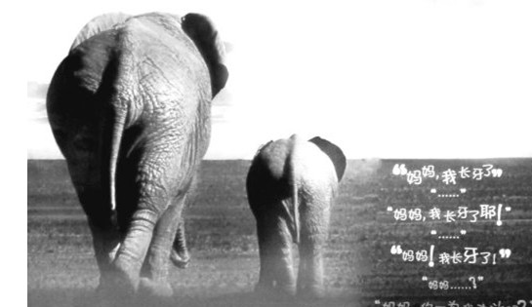
由于人类不必要的装饰需要，全球象牙贸易恣意蔓延，100多万只大象因此失去了生命。
（1）根据所提供的材料，设计一句放在画面上方的广告宣传语，形成一则完整的公益广告。要求：鲜明地表达广告主旨，有号召力；不超过15字。（2分）
□□□□□□□□□□□□□□□
（2）从这则公益广告的 图文特点出发，简要评价它的创意。（3分）

六．写作（60分）
18.阅读下面材料，根据要求作文。
大豆是蛋白质含量极其丰富而又十分廉价的食物。可它的境遇曾一度尴尬，煮熟的大豆难以引起人们的食欲，并且会使肠胃胀气。人们需要更好的大豆食用方式，后来，用盐卤点制豆浆而发明了豆腐。
豆腐的诞生彻底改变了大豆的命运。豆腐让人体对大豆蛋白的吸收和利用，变得更加容易；豆腐柔软变通的个性给擅长烹饪的中国人留有极大的创造空间，豆腐也因此被制作出品类繁多的菜肴，以适应不同地区人们的口味和喜好。所有这些，让普通的大豆得到了升华。
要求：1、结合材料的内容和含意，选准角度，明确立意；
2、自拟标题，自选文体(诗歌除外)，不少于800字；
3、不得套作，不得抄 袭

语文参考答案
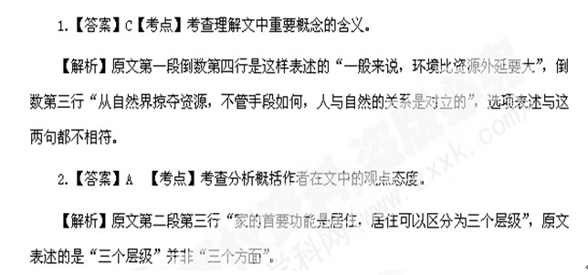
3．【答案】 D 【考点】考查分析概括作者在文中的观点态度
【解析】原文第三段第五行“这里的‘美’的构成是丰富的，既有来自生态方面自然方面的美，也有文明方面的人工的美。这样，‘审美的环境保护’不仅包含了以生态平衡为最高原则的科学的‘真’的保护，而且高于‘真’的保护”，并未强调“保护环境首先要考虑人工美的因素”。
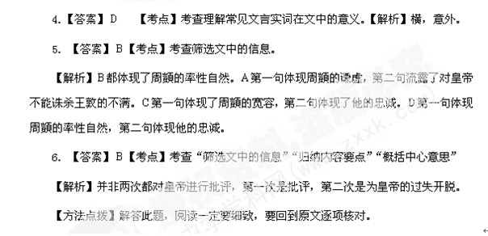
7．【考点】考查理解并翻译文中的句子
【解析】(1)从：表示叔伯关系。折:压倒。校：动词，计较。宗：尊崇。(2)为有司所纠：被动句。纠：检举。亮：通“谅”，谅解。黜：贬斥。
【答案】（1）（5分）堂弟周穆也有美好的声誉，想压倒周顗，周顗态度和悦，不与他计较，于是人们更加尊崇依附周顗。（译出大意给2分；“折”“校”“宗”三处，每译对一处给1分。）
（2）（5分）后来周顗因为醉酒的过失被官吏检举，皇帝谅解他的情况，也没有对他贬斥责罚。（译出大意给2分；“纠”“亮”“黜”三处，每译对一处给1分。）
【参考译文】
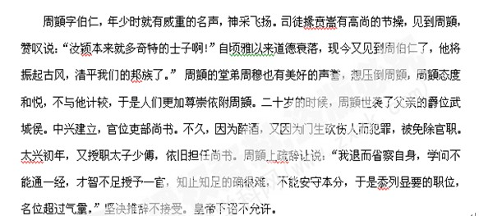
庾亮曾经对周顗说：“诸人都把您比拟为乐广。” 周顗回答说：“怎能刻画无盐女，来唐突西施呢。”皇帝设宴款待群公，饮酒至酣畅时，舒缓地说道：“今天各位名臣共同集会，和尧舜时比怎么样呢？”周顗因醉酒厉声说道：“现在虽然您同尧舜一样是人主，但是怎么能比得了尧舜时的盛世呢。！”皇帝大怒，亲手写诏交给廷尉，将要杀害他，关押了多天才赦放他。后来周顗因为醉酒的过失被官吏检举，皇帝谅解他的情况，也没有对他贬斥责罚。
周顗待人宽容友爱。弟弟周嵩曾经醉酒后对周顗说：“您的才能不及我，怎能意外得到重名！”用燃烧的蜡烛投掷他。周顗神色没有变化，徐徐说：“阿奴用火攻击，本来就是下策罢了。”王导非常器重周顗。周顗曾经在王导的座位上傲然啸咏，王导说：“您要想效仿嵇康、阮籍吗？”周顗说：“怎敢就近舍您，就远效仿嵇康、阮籍。”
等到王敦谋划叛逆，温峤对周顗说：“大将军的这种举动似有所在，应当没有失实吧？”周顗说：“您年少没有经历事情。人主不是尧舜，怎能没有过失，臣子怎可举兵威胁主上！共同推重拥戴，不能数年，一旦像这样，怎能说不是叛乱呢！”王敦傲慢没有主上，他的意愿怎能有满足呢！”不久王敦的军队败了，周顗奉诏书到王敦那里去，王敦说：“你辜负了我！”周顗说：“您兵车冒犯和顺，我亲率六军，不能不做事情，让天子的军队打败仗，因为这辜负了您。”王敦忌惮他的言辞正当，不知如何回答。皇帝召见周顗，对他说：“近日发生的大事，宫内宫外都没有受害，诸人都平安，大将军还符合众人所望吗？”周顗说：“宫内宫外自然如英明的诏示，对于臣子等还是没有什么可知道的。”有人劝周顗躲避王敦，周顗说：“我位列大臣，朝廷风纪沦丧，怎可再到民间求生存，向外投靠胡越之族呢！”不久周顗被拘捕，经过太庙，大声厉骂贼人不绝，请求快速诛杀王敦。话还未说完，看押的人用戟击伤了他的嘴，血流到脚，周顗脸色不变，举止自若，观看的人都为他流泪。于是遇害，时年五十四岁。
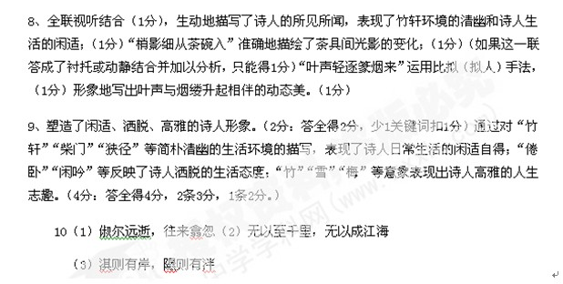

12（1）答案：（5分）答C给3分，答B给2分，答D给1分，答A、E不给分。
（2）答案：（6分）克罗齐自主学习、独立研究，把自己的理论思考推到一个高峰，在诸多理论领域造诣很高，但理论创获并未使他停止追求。他渴望公众对他的工作有所关注，创办文化刊物《批评》，发起教育改革运动，参与抵抗法西斯等社会活动。在进行社会活动时，他不断修正完善理论学说，继续勤奋钻研，注重研究方法、从而达到理论家和实践者之间的协调统一。 （概述理论成就，给2分；概述实践活动，给2分；解说理论与实践的协调统一，给2分；意思对即可。）
（3）答案：（6分）克罗齐的拓展不仅强调人获取知识靠后天的学习，而且强调了这种学习的紧迫性，学习、追求要贯穿生命整个过程，体现了克罗齐勤勉探究、不断自我完善、积极进取的精神品质。文中克罗齐从青年开始自主学习，持之以恒，珍惜在世时光，提升生命质量，用自己的一生实现了对这句话的拓展。（答出拓展的内涵，给4分；结合原文分析，给2分。意思答对即可。）
（4）答案：（8分）观点一：认同这个说法。 苦难成就了克罗齐。青年时期经历的大地震给他带来了心理创伤，这推动他在人生之旅和学术之途上更为关注人类的心灵和精神；中年之后的克罗齐又因社会动荡和战争苦难进一步历练，更加成熟。
观点二：不认同这个说法。 苦难并非克罗齐想要的，而是现实迫使他不得不面对的。如果没有大地震和战争，在安宁和平的正常环境和社会生活中，思想深邃、有志于学术和社会活动的克罗齐，同样会大有作为。
观点三：辩证理解。 苦难本身不是人生财富，苦难通过心灵转化才能成为人生财富；此外苦难分自然、经济、政治、社会等多种情况，它们给人的影响不同，不能一概而论。
（观点明确，给2分；论述合理，理由充分，给4分；联系实际，给2分。）
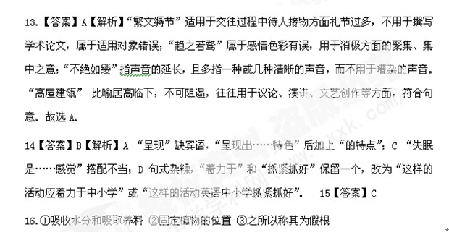

17（1）答案示例：购买就等于杀我，对象牙制品说“不”！
（2）答案示例：①人格化的表现方式使整个公益广告打动人心，小象的话以孩子的口吻说出，不仅能引起人们的同情，还能促使人类反思自己的行为。②构图简洁，图片与文字搭配巧妙，能激发人们的联想——它们的未来将通向何方？
18.作文立意指导：这是一篇科普短文类材料作文，介绍的对象是大豆；当然，出题者的目的不是让我们就大豆写大豆，而是借物喻人，托物言志，让我们做大豆那样的人，做大豆那样的事。那么，大豆有什么特点呢？我们要寻找材料中的关键词：大豆，丰富，廉价（好而不贵），胀气，豆腐，柔软变通，品类繁多，适应。这里我们可以看出，大豆到豆腐，本质没变，品质得到了升华。
由此我们想到了那些人呢？1、改变自己，做一个让社会能接受的有用人才。
2、善于变通的人。 3、多才多艺的人。
由此，我们从材料中可以提取以下立意：
1、从大豆境遇的尴尬角度看：莫让固执束缚人。
2、从“盐卤点制豆浆”看：（1）磨难是成功的前提；
（2）要善于借助外力来成就自己或催化剂的意义。
3、从“豆腐柔软变通的个性”看：
（1）变通很重要； （2）以柔克刚很重要。
4、从“制作出品类繁多的菜肴，以适应不同地区人们的口味”看：多才多艺，更能适应这个社会。
总之，本题审题难度不大，但一定要抓住材料，不能单一地把材料变成“执着于变通”的话题而进行作文。
附诗一首 ： 辋川闲居（王维）
一从归白社，不复到青门。时倚檐前树，远看原上村。
青菰①临水映，白鸟向山翻。寂莫於陵子②，桔槔方灌园。
[注]①青菰：俗称茭白，生于水中，叶如蒲苇。②於陵子：齐国高士陈仲子的号。据《高士传》载：陈仲子认为其做官的史长不义，就带着妻子到了楚国，住在於陵，自号於陵子。楚王听说他很贤德，派人聘请他做宰相，他就又逃到别处替人浇园。
8．诗的第三联描绘了什么样的景象，运用了什么艺术手法?(5分)
9．本诗表达了作者怎样的思想感情?请结合二、四联作简要分析。(6分)
参考答案：8．这两句诗勾画出了一幅清新明丽的辋川风景图：青翠的茭白掩映在清冽的水中，白鸟殿翅翻飞于苍茫的山间。(2分)青菰、绿水与白鸟相互映衬，色彩鲜明；前一句写静景，后一句写动景，动静结合。( 答出“动静结合”一点给2分，答出两点给3分，除了“对比映衬、动静结合”以外，答对偶的也给1分。)

9．本诗表达了对田园隐逸生活的向往与对官场的厌倦之情。(2分)第二联的“时倚”、“远看”再现了诗从安逸洒脱、怡然自乐的心情。(2分)尾联以於陵子自况，暗示了自己隐居的原因。(2分)

